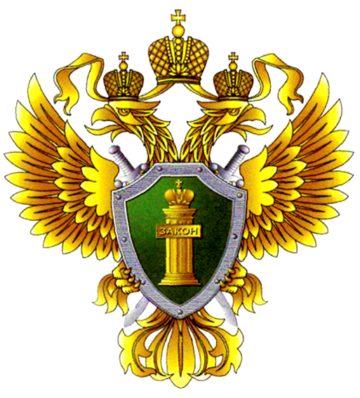
ПРОКУРАТУРА ПРОМЫШЛЕННОВСКОГО РАЙОНА

РАЗЪЯСНЯЕТ - Правительство утвердило размеры пособий по безработице на 2022 год, так в соответствии с Постановлением Правительства РФ от 15.11.2021 N 1940 «О размерах минимальной и максимальной величин пособия по безработице на 2022 год». (Постановление вступает в силу с 1 января 2022 года)

Минимальная величина пособия по безработице составит рублей, максимальная 12792 рублей в первые три месяца периода безработицы, 5000 рублей - в следующие три месяца периода безработицы.
Для лиц предпенсионного возраста минимальная величина пособия по безработице также составит 1500 рублей, максимальная - 12792 рублей.

